Отчет по лабораторной работе №1

Дисциплина: Операционные системы

Дымовой Дианы Дмитриевны

Содержание

# 1 Цель работы

Приобрести технические навыки установки операционной системы на виртуальную машину.

# 2 Задание

Скачать виртуальную машину, установить операционную систему линукс с дистрибутивом fedora i3.

# 3 Выполнение лабораторной работы

Я запустила терминал, перешла в указанный каталог и создала каталог “id -un” (рис. fig. **¿fig:001?**). 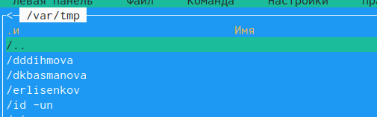

Открываю VB и настраиваю (рис. fig. **¿fig:002?**). 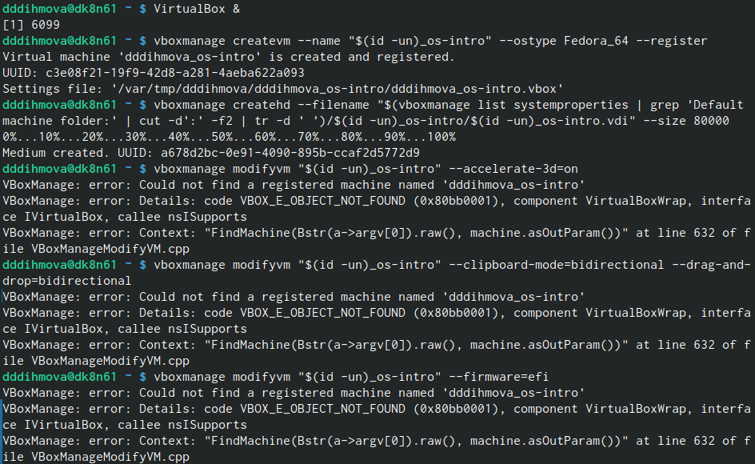

Переношу установочный образ (рис. fig. **¿fig:003?**). 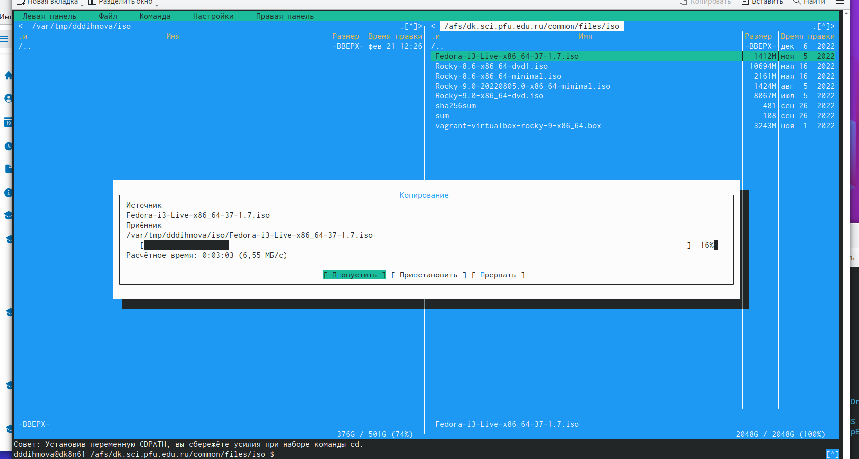

Создаю вирутальной машины (рис. fig. **¿fig:002?**). 

Законченная настройка ВМ (рис. fig. **¿fig:004?**). 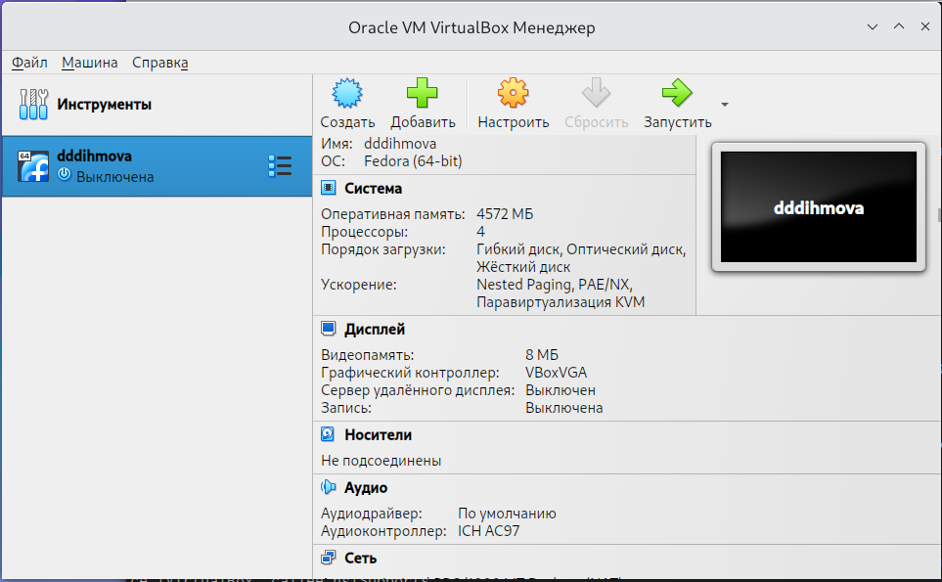

Провожу установку fedora-i3. Обновляю все пакеты с помощью команды dnf update (рис. fig. **¿fig:005?**). 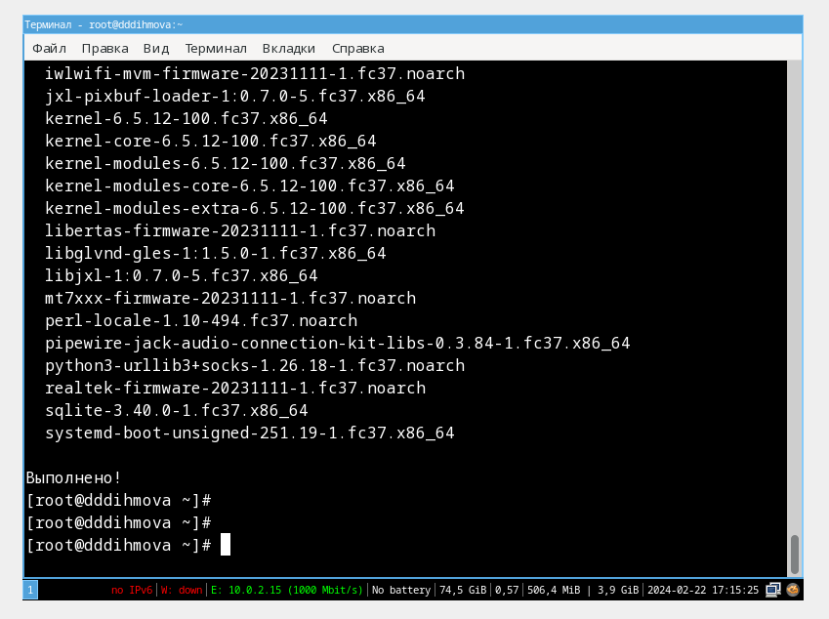

Провожу автоматическое обновление с помощью команды dnf install dnf-automatic (рис. fig. **¿fig:006?**). 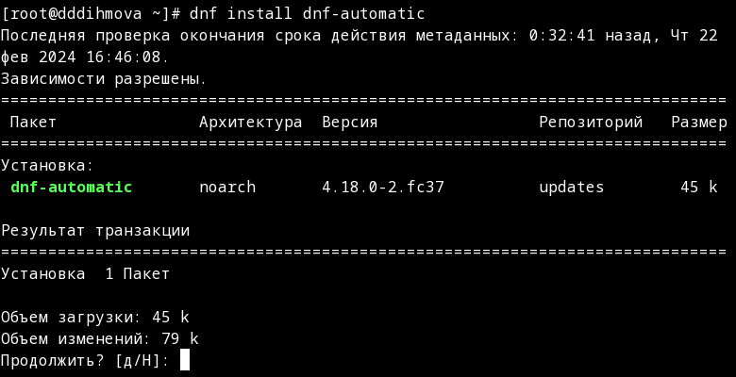

Запускаю таймер (рис. fig. **¿fig:007?**). 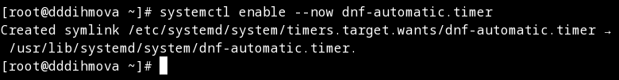

Устанавлива средства разработки (рис. fig. **¿fig:008?**). 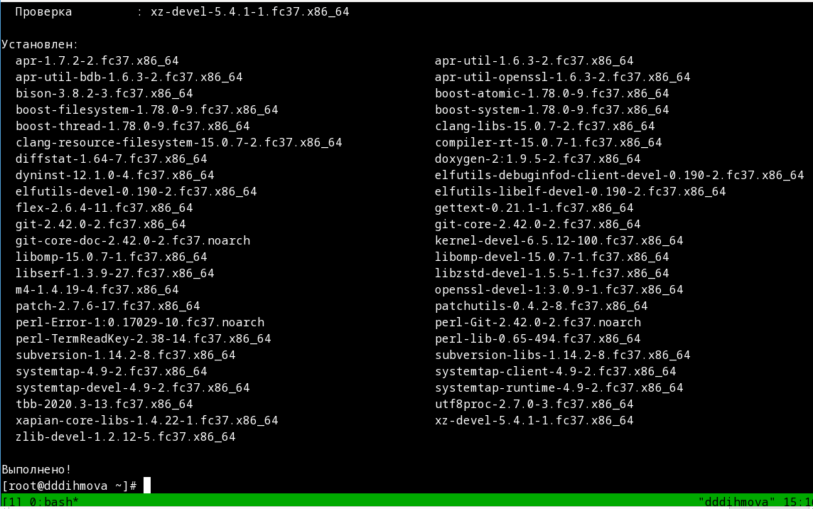

Устанавливаю dkms(рис. fig. **¿fig:009?**). 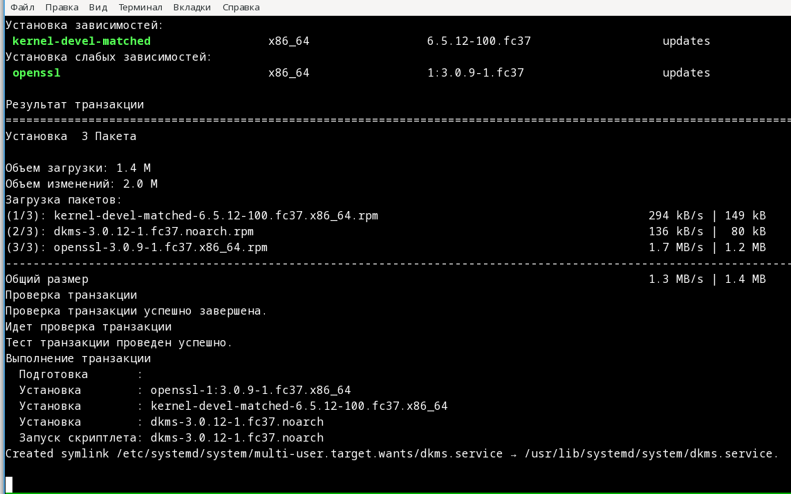

Подгрузить media не вышло(рис. fig. **¿fig:010?**). 

Создаю конфигурационный файл в указаном каталоге(рис. fig. **¿fig:011?**). 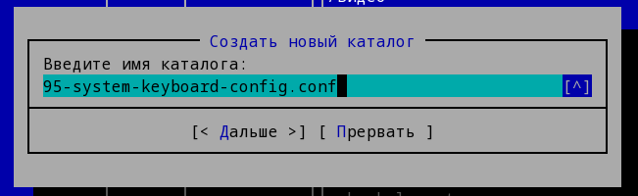

exec_always команда не сработала(рис. fig. **¿fig:012?**). Ошибка

Устанавливаю pandoc (рис. fig. **¿fig:013?**). 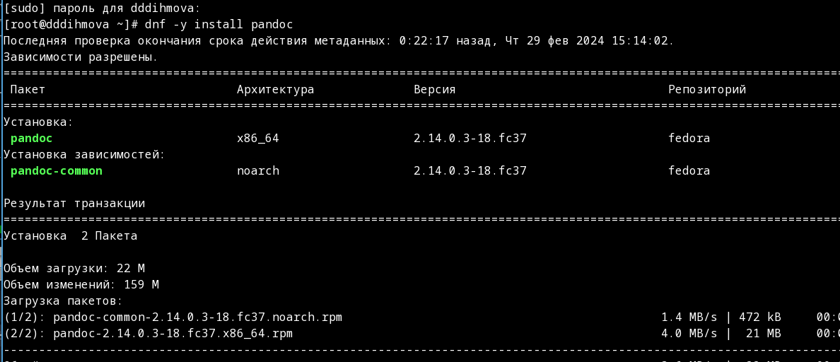

Устанавливаю Texlive (рис. fig. **¿fig:014?**). 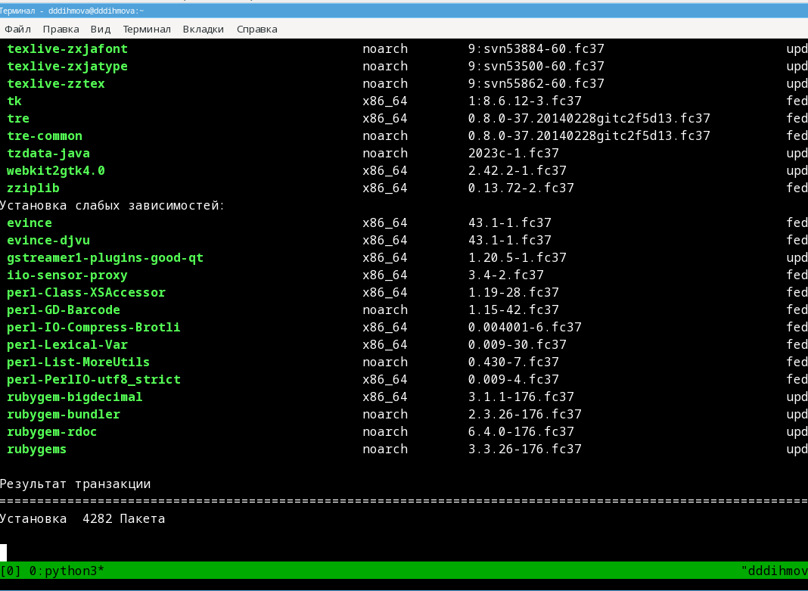

# 4 Ответы на контрольные вопросы

1)Какую информацию содержит учётная запись пользователя? Информацию об имени пользователя и пароль

1. Укажите команды терминала и приведите примеры:

* для получения справки по команде; нужно добавить ключ -h
* для перемещения по файловой системе; cd для перемещения
* для просмотра содержимого каталога; mc для просмотра каталог
* для определения объёма каталога; ls
* для создания / удаления каталогов / файлов; для создания du, для удаления cat,rm
* для задания определённых прав на файл / каталог; для задания прав chmod
* для просмотра истории команд. можно воспользоваться колесиком мыши или history 3

1. Что такое файловая система? Приведите примеры с краткой характеристикой. Файловая система - способ организации файлов и папок для работы с ними.
2. Как посмотреть, какие файловые системы подмонтированы в ОС? С помощью команды findmnt
3. Как удалить зависший процесс? c помощью комбинации клавиш ctrl + c

# 5 Выводы

Я приобрела технические навыки по установке операционной системы на виртуальную машину.

# Список литературы